Консультация Когда в семье появляется малыш, мама не задумывается о том, правша он или левша. И действительно, ведь в младенчестве здоровые дети растут и развиваются одинаково, ничем не отличаясь друг от друга. Но постепенно с взрослением малыша родители начинают понимать, что их ребенок не совсем такой, как все дети – они замечают, что их малыш – левша. Некоторые родители хватаются за голову, считая леворукость чуть ли не приговором на всю жизнь. Но такая реакция взрослых связана, как правило, с незнанием, кто такие левши, в чем их особенности и так ли это плохо на самом деле. Если вы заметили, что ваш малыш – левша, то не стоит паниковать и расстраиваться. Во многом леворукость – это не наказание, а подарок судьбы, главное знать природу этого явления, особенности воспитания, развития и обучения леворуких детей, не превращать это в комплекс и тогда ваш малыш-левша будет счастливым и умным ребенком.
Если раньше левшей было не так уж и много (это связано по большому счету с тем, что всех леворуких детей жестко переучивали, вплоть до привязывания левой руки к туловищу, то в настоящее время левшей становится все больше и больше.) На сегодняшний день полностью изменился взгляд на леворукость, и никто не считает это явление за неправильность и ошибку природы.
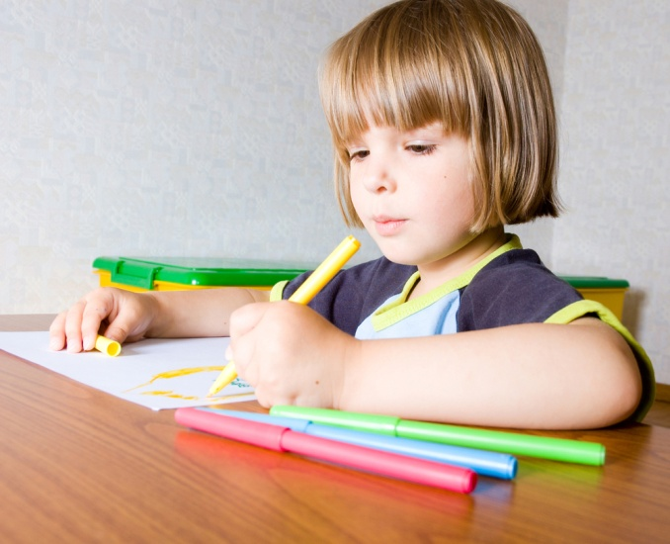
Загадка леворукости
На самом деле природа леворукости и праворукости определяется особенностями головного мозга, ровно, как и большинство других особенностей человеческого организма. Головной мозг имеет левое и правое полушария, каждое из них выполняет свой набор функций, причем правое полушарие руководит нашей левой частью тела, а левое полушарие – правой частью тела. Два полушария различаются по своей активности: если доминирует левое полушарие, то ребенок-правша, а если доминирует правое полушарие, то ребенок - левша.
Например, если благодаря левому полушарию мы воспринимаем смысл речи, то благодаря правому полушарию мы понимаем ее интонацию. Правое полушарие отвечает за образное мышление и зрительно-пространственные функции. Если доминирует правое полушарие над левым, то есть человек-левша, значит можно говорить, что у него хорошо развита интуиция, творческие способности. Если обратить внимание, то можно заметить, что многие творческие люди: актеры, певцы, писатели и так далее – являются леворукими. Таким образом, если ребенок – левша, то это значит, что у него правое полушарие преобладает над левым со всеми вытекающими отсюда последствиями.

Когда можно заметить, что ребенок – левша?
Одни говорят, что леворукость можно заметить уже в два-три месяца. Другие специалисты считают, что доминантность той или иной руки полностью сформирована лишь к четырем-пяти годам. В два-три года большинство детей одинаково «управляются» как левой, так и правой рукой. Они в таком возрасте могут держать ложку, карандаш то в правой, то в левой руке – все зависит от его настроения и желания в конкретный момент. Если вы замечаете, что малыш может работать и одной, и другой рукой, то это означает, что в головном мозге еще не сформировалась доминантность одного из полушарий.
Но с уверенностью можно сказать, что в пять лет уже должны четко знать, ребёнок левша или правша, потому что с этого возраста начинается подготовка к школе, которая включает в себя развитие мелкой моторики – пальчиков, и право- и леворукость играют в этом далеко не самую последнюю роль. Когда ребенок придет в первый класс, и учитель не будет знать, какая рука у ребенка ведущая, то это может привести к серьезным проблемам с письмом и вообще с обучением в целом.
Как определить, ребенок – левша или правша?
Когда ребёнок кушает, рисует, играет и так далее, смотрите, какой рукой он выполняет эти действия. Когда ребенок станет немного постарше, то с ним можно выполнить несколько заданий в игровой форме, которые и позволят окончательно определить доминирующую руку у малыша.
• Игра в мяч. Мяч можно заменить мягкой игрушкой или другим легким предметом.
• Возьмите небольшую бутылочку или баночку с закручивающейся крышечкой и попросите малыша ее открыть. Крышка должна быть закручена лишь слегка, чтобы малыш не прикладывал усилия при открывании.
• Постройте дом из брусков конструктора.
• Попросите малыша вам помочь вытереть со стола пыль влажной тряпочкой.
• Попросите малыша собрать разбросанные игрушки и другие вещи.
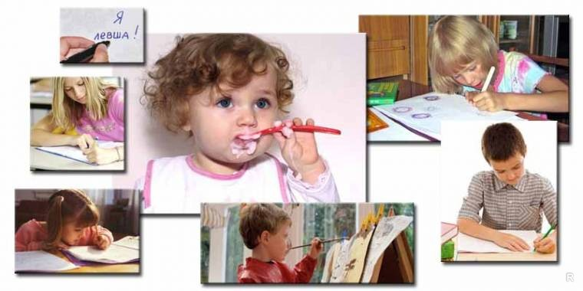
Необходимо ли переучивать ребенка-левшу?
Ни в коем случае заниматься этим нельзя, ведь тем самым вы пытаетесь обмануть природу – а делать это бесполезно и крайне не рекомендуется, иначе последствия для малыша могут быть очень печальными. Если вы станете переучивать леворукого ребенка, то это значит, что вы пытаетесь перестроить и изменить работу его головного мозга. При переучивании психика малыша становится все более неустойчивой, и чем настойчивее вы это будете делать, тем нервознее будет становиться ребенок. Кроме этого, переучивание левши грозит неуспеваемостью в школе, отставанием в физическом развитии, нарушением речи и мыслительных процессов.
У переученных леворуких детей нарушается сон и аппетит, возможен энурез – недержание мочи, заикание, проблемы с пищеварительной системой и другие весьма неприятные последствия. Таким образом, на вопрос, переучивать ребенка-левшу или нет, можно дать однозначный ответ, что нет, этого делать ни в коем случае нельзя. Потому что тем самым меняется не просто перекладывание ложки, ручки и других предметов из левой руки в правую, а работа полушарий головного мозга.
Развеивается комплекс левши
Вследствие неправильных действий взрослых у леворукого ребенка может появиться комплекс левши. Если человек по тем или иным параметрам отличается от других людей, то у него могут возникнуть комплексы. Вспомните, как называли сверстники в школе высоких, полных детей, то же самое может произойти и с левшами, хотя дети на леворукость своего сверстника, как, правило, внимания не обращают. Главная причина, когда у лекорукового ребенка появляется комплекс, кроется в неправильном поведении взрослых: родителей, педагогов и других. Если не заострять внимание на леворукости ребенка, то комплекс не появится.
Психологи отмечают следующие качества леворуких детей.
"Левши” часто отличаются от своих сверстников затянувшимся периодом упрямства.
Обычно - это художественно одаренные и очень эмоциональные дети. Уже с трех лет они намного лучше, чем другие малыши, рисуют, лепят из глины, воска или пластилина.
У них нередки хорошие музыкальные способности и абсолютный слух.
Часто они позже начинают говорить и иногда испытывают затруднения в произношении некоторых звуков.
Бывает, что им с трудом даются чтение, письмо и математика.
- Ребенок-левша непосредственен, доверчив, легко попадает под влияние сиюминутных чувств и настроений. Отсюда - плаксивость, капризность, подверженность ярости и гневу, настойчивость в осуществлении желаний.
Левое полушарие
1. Конкретное мышление 2. Математические вычисления
3. Сознательное 4. Правая рука
5. Речь 6. Правый глаз
7. Чтение и письмо 8. Двигательная сфера
Правое полушарие
1. Абстрактное мышление 2. Образная память
3. Бессознательное 4. Левая рука
5. Ритм, восприятие музыки, интонации 6. Левый глаз
7. Ориентировка в пространстве
8. Чувственная сфера
Несколько советов, как нужно вести себя с ребенком-левшой.
Принять как должное особенность ребенка и не пытаться превратить его в "правшу". Объяснять ему, что "леворуких" людей очень много и это тоже норма.
Хвалить за самые малейшие успехи и поощрять его творческие способности, но не стремиться вырастить вундеркинда.
Не предъявлять завышенные требования к нему и не противопоставлять его другим детям.
Необходимо создать ребенку определенные условия не только дома, но и в школе: выделить ему место за партой или столом с левой стороны, чтобы он не сталкивался с правым локтем соседа; сделать так, чтобы свет из окна или настольной лампы падал на его рабочее место с правой стороны.
Учитывая повышенную эмоциональность и впечатлительность такого ребенка, взрослым нужно быть очень чуткими и доброжелательными с ним.
Мы знаем огромное количество гениальных людей, которые были левшами, и возможно, благодаря именно этой своей особенности, создали свои вечные шедевры. Среди таких людей множество ученых, композиторов, художников, писателей, полководцев и президентов, актеров и других. Левшами были Ньютон и Эйнштейн, Бах и Бетховен, Пикассо и Микеланджело, Леонардо да Винчи и Маяковский, Македонский, Бонапарт и Юлий Цезарь, Авраам Линкольн и Чарли Чаплин, Мерилин Монро и многие, многие другие. Согласитесь, при таком внушительном звездном списке, наверно, не так уж и плохо быть левшой! Обратите внимание, и возможно, в ребенке-левше скрыты какие-то таланты, которые ему необходимо помочь развить.

